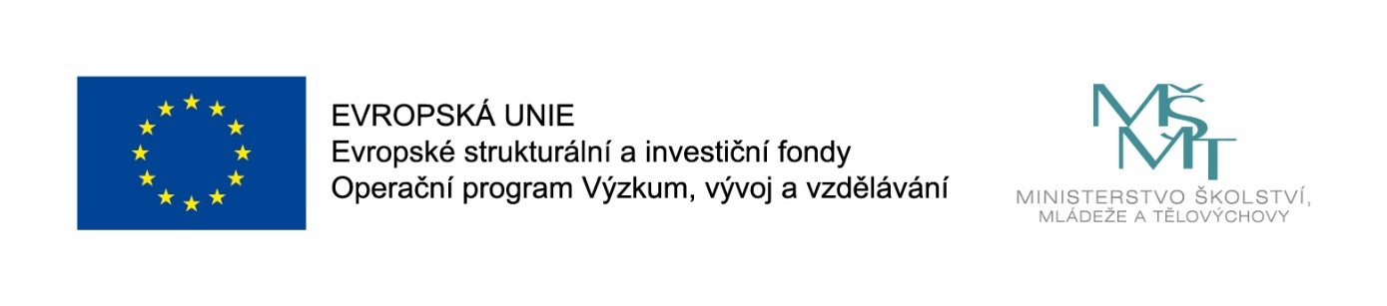

OPVVV, VÝZVA Č. 02_20_080 PODPORA ŠKOL FORMOU PROJEKTŮ ZJEDNODUŠENÉHO VYKAZOVÁNÍ - ŠABLONY III.
Mateřská škola Stašov, příspěvková organizace, se sídlem Stašov č.p 157, 267 51 Stašov je realizátorem projektu s názvem: Šablony III. – MŠ Stašov, reg.č. CZ.02.3.X/0.0/0.0/20_080/0022081 v rámci Výzva č. 02_20_080 pro Šablony III - MRR v prioritní ose 3., Operační program Výzkum, vývoj a vzdělávání (OP VVV).

DETAILY PROJEKTU
Doba realizace: od 1. 11. 2021 do 30. 6. 2023
Finanční výše podpory/CZV projektu: 235 083 Kč
Podpořeno: z prostředků Evropského sociálního fondu v rámci OP VVV a státního rozpočtu ČR.

Hlavní kontaktní osoba projektu za naši školu:
Mgr. Stanislava Vodičková, ředitelka školky, ms.stasov@seznam.cz

ANOTACE projektu
Cílem výzvy je podpořit mateřské, základní a základní umělecké školy a školská zařízení pro zájmové vzdělávání (střediska volného času, školní družiny a školní kluby) formou projektů zjednodušeného vykazování. Výzva podpoří osobnostně profesní rozvoj pedagogů prostřednictvím dalšího vzdělávání pedagogických pracovníků, vzájemného setkávání a sdílení zkušeností pedagogů a odborníků z praxe, na pomoc školám a školským zařízením pro zájmové vzdělávání při společném vzdělávání dětí/žáků/studentů, a to možností personálního posílení o školního asistenta, školního psychologa, speciálního pedagoga, sociálního pedagoga, příp. chůvu v mateřské škole. Dále jsou podporovány extrakurikulární aktivity, spolupráce s rodiči dětí a žáků, kariérové poradenství žáků a aktivity rozvíjející metody výuky s využitím ICT.

MATEŘSKOU ŠKOLOU REALIZOVANÝ VÝBĚR ŠABLON projektu
3.I/1 Školní asistent – personální podpora MŠ
3.I/9 Projektový den ve výuce (povinná aktivita)
3.I/10 Projektový den mimo školu

